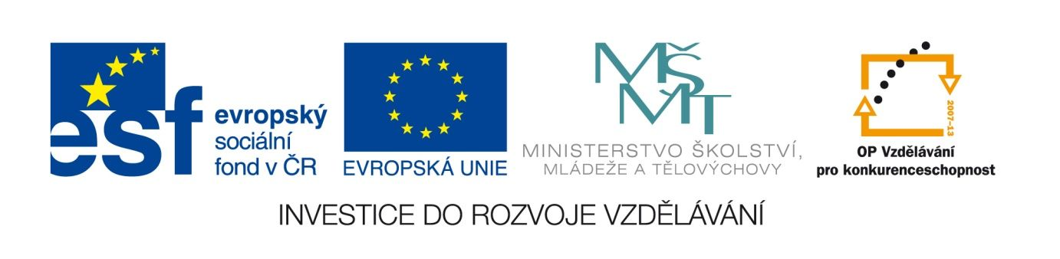

Čapkovy povídky-2.část, skupinová práce
VY_12_INOVACE_LITNOVA06
Anotace
Eva Bednářová
20.5.2012
IV.ročník – ČJ, literatura 1.poloviny 20.století

Karel Čapek : Povídky z jedné kapsy (Ukradený spis 139/VII, odd.C, Šlépěje, Případ dr. Mejzlíka, Naprostý důkaz)

ČAPEK, K. Povídky z jedné kapsy. 27.vyd. Praha : Československý spisovatel, 1978
s. 5, s.36, s.55, s.105

cíl: 1) objevit principy Čapkova zobrazování skutečnosti na základě porovnání různých povídek, analyzovat texty, 2) uvědomovat si komplikovanost vnímání a interpretace skutečnosti,3) uvědomit si vlastní vypravěčské schopnosti, pokoušet se o přesnost,4) posílit umění naslouchat a společně řešit problém

Skupinová práce

- Vytvořte skupinu 4 -5 studentů, každý z vás přečetl jinou Čapkovu povídku.
- Ve skupině si povídky stručně převyprávějte.
- Společně zpracujte následující úkoly, hledejte společné řešení, které by však odpovídalo všem přečteným textům.

- Z jakého žánru vycházejí povídky?

- Co spojuje postavy všech povídek? ( Mají nějaké shodné rysy? Jsou podobně charakterizovány? Řeší podobné problémy? Jsou vystaveny podobným situacím? atd.)

Které postavy z vaší povídky se společná charakteristika týká?
Uveďte povídku a postavu:

- Jak je v povídkách pojímána otázka pravdy? O jaké kvalitě pravdy povídky vypovídají?

- Pokuste se formulovat, co je zásadní, vážné sdělení povídek.
  - ČEM PODSTATNÉM TO JE ?

5) Která z povídek podle vás nejlépe, nejjasněji sděluje to, co jste uvedli v předchozím bodě?

6) Vyhledejte ve slovníku pojem noetika. Přemýšlejte, jak se noetické problémy odrazily v povídkách, které jste přečetli.

